Отчёт по лабораторной работе №7

*дисциплина: Операционные системы*

Мишонков Максим Александрович

Содержание

# 1 Цель работы

Целью данной лабораторной работы является освоение основных возможностей командной оболочки Midnight Commander, приобретение навыков работы по просмотру каталогов и файлов.

# 2 Задание

Освоить основные возможности командной оболочки Midnight Commander, приобрести навыки работы по просмотру каталогов и файлов.

# 3 Теоретическое введение

**Midnight Commander (mc)** — текстовый двухпанельный файловый менеджер для Linux.

MC поддерживает все основные операции с файлами: копирование, перемещение, архивация, изменение прав доступа, создание ссылок, каталогов и другие. MC может работать с файлами на удаленных системах посредством FTP и SSH.

Midnight Commander поддерживает работу с архивами, имеет встроенный быстрый поиск файлов, включая поиск по содержимому файлов.

В Midnight Commander встроен текстовый редактор файлов с подсветкой синтаксиса — MCEdit.

# 4 Выполнение лабораторной работы

**Задание по mc**

1. Изучил информацию о mc, вызвав в командной строке man mc. (рис. [??])

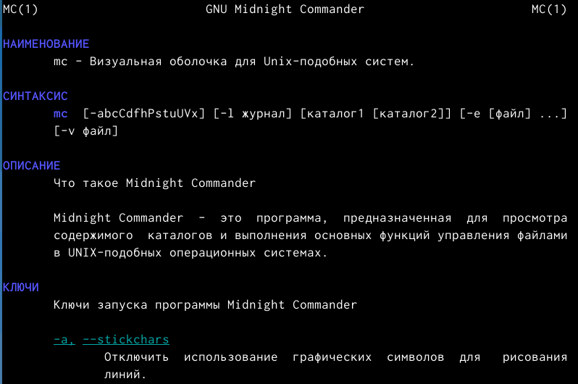

Информация о mc

1. Запустил из командной строки mc, изучил его структуру и меню. (рис. [??], [??], [??], [??], [??], [??], [??], [??])

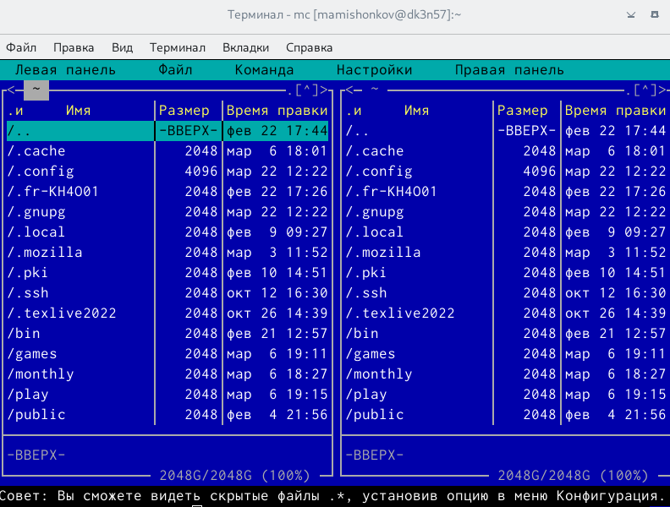

MC

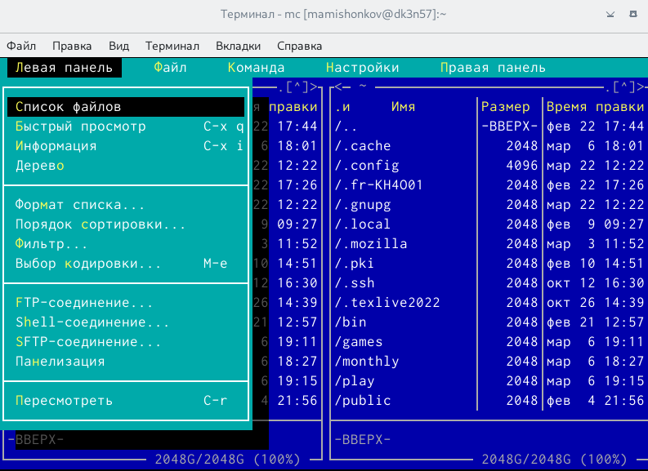

“Левая панель” в MC

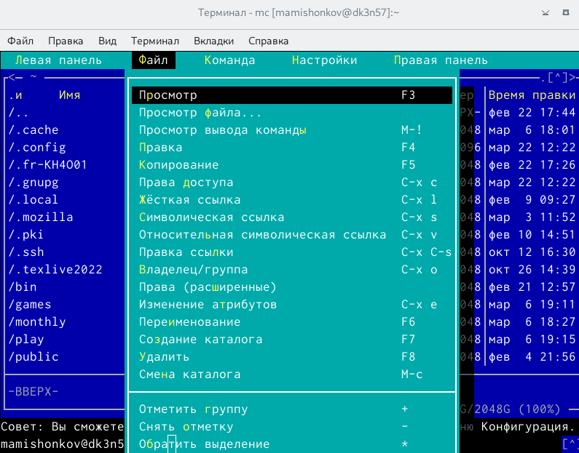

“Файл” в MC

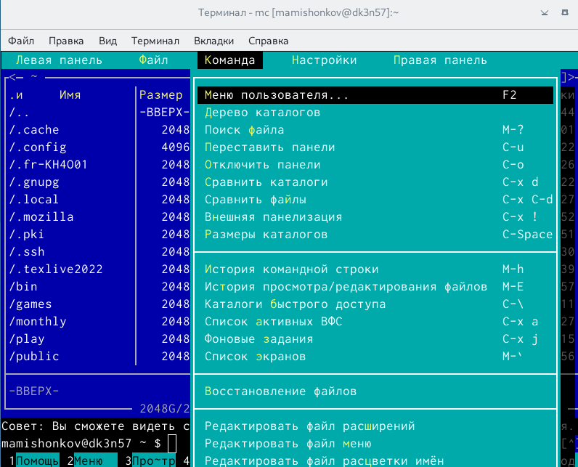

“Команда” в MC

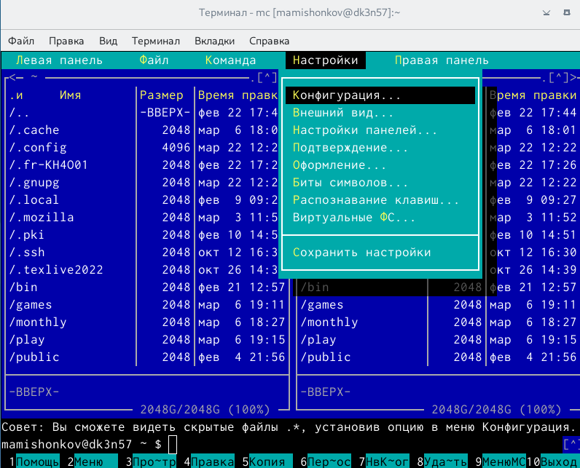

“Настройки” в MC

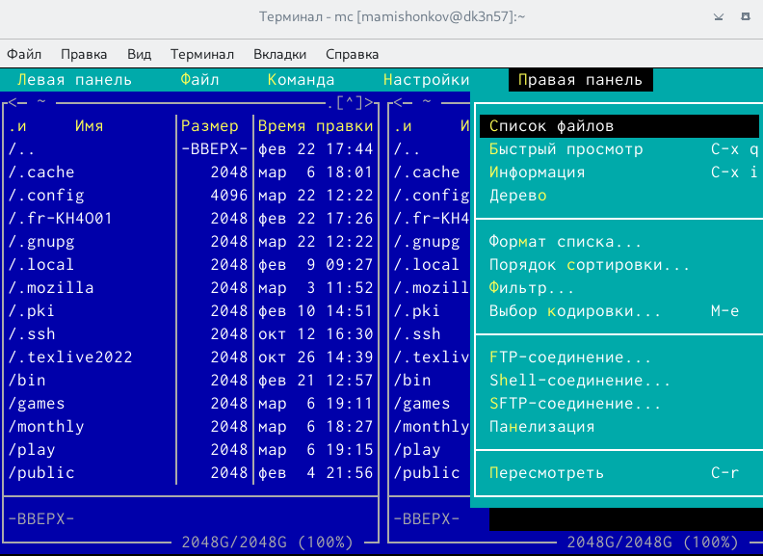

“Правая панель” в МС

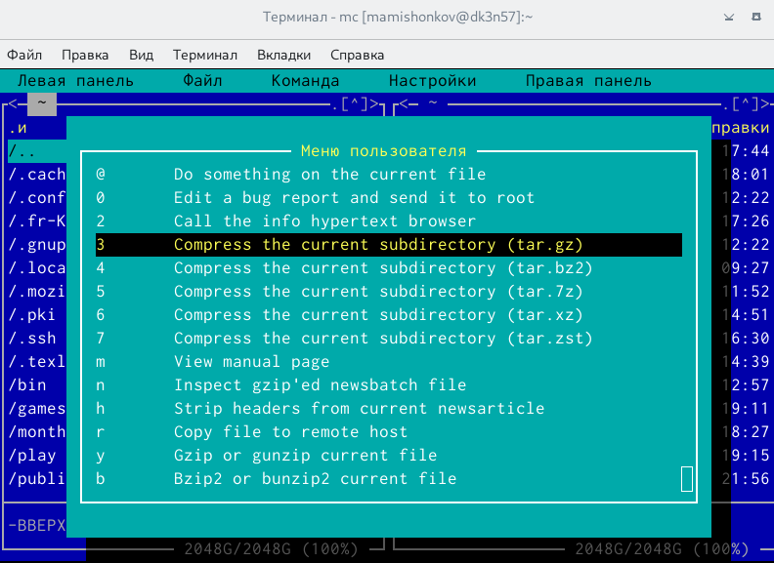

“Меню пользователя” в MC

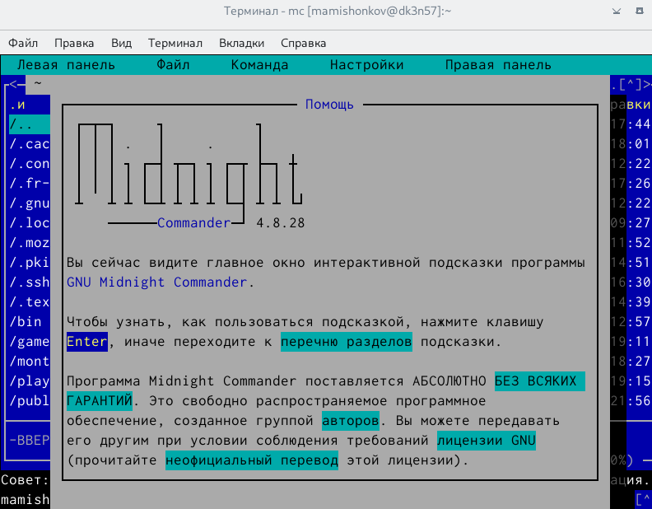

“Помощь” в MC

1. Выполнил операции в mc, используя управляющие клавиши. (рис. [??], [??], [??], [??], [??], [??], [??], [??], [??])

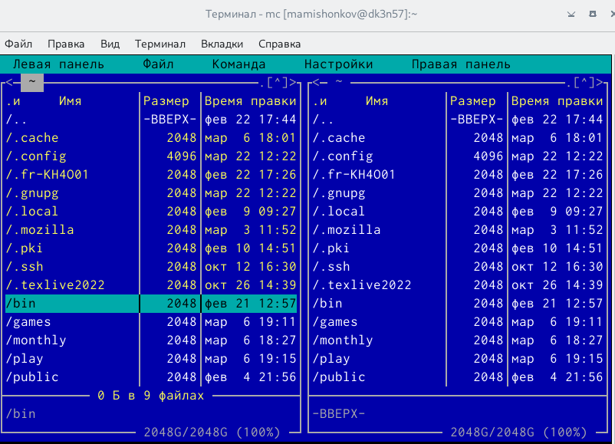

Выделение/отмена выделения файлов

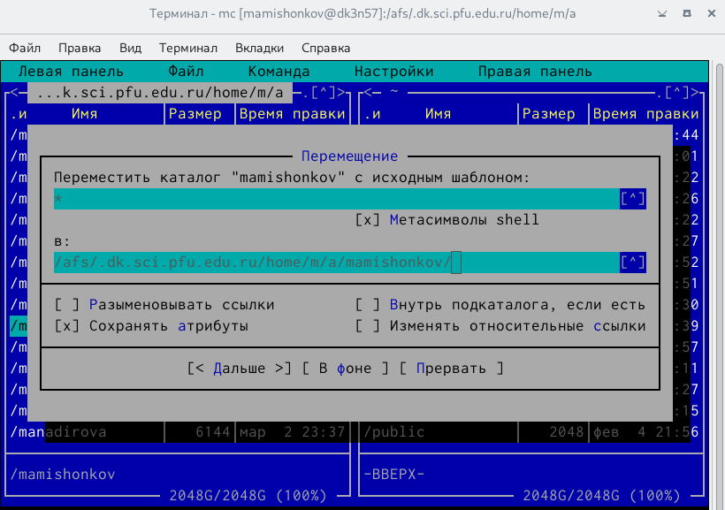

Перемещение файла

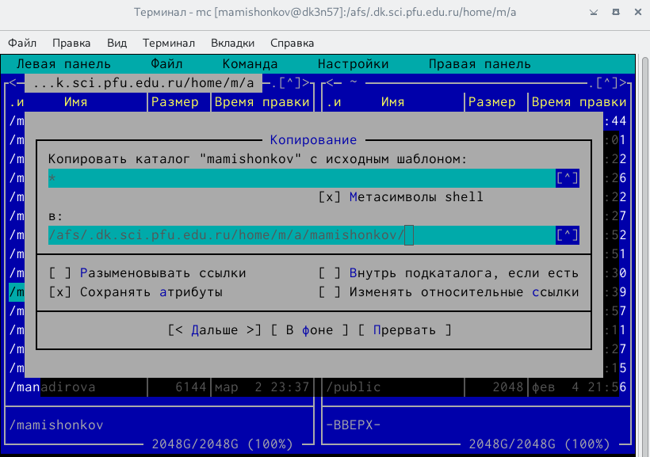

Копирование файла

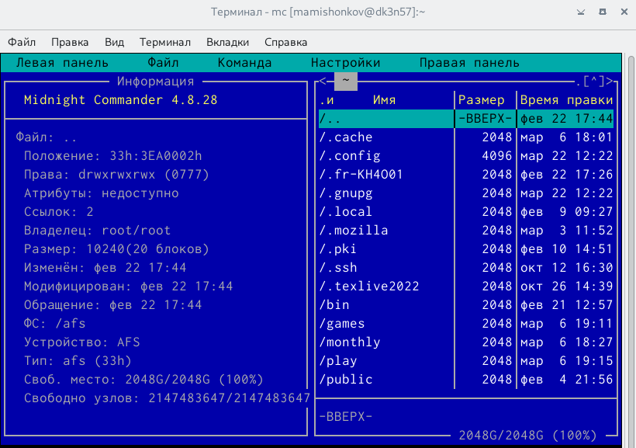

“Информация” в MC

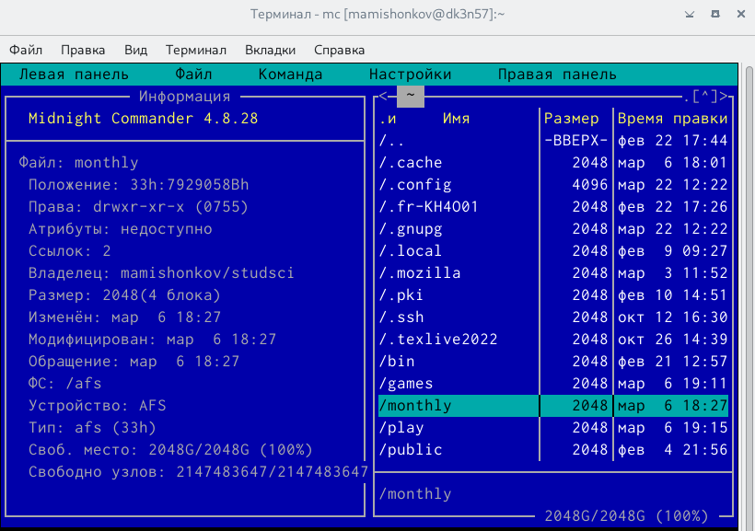

Информация о данном файле

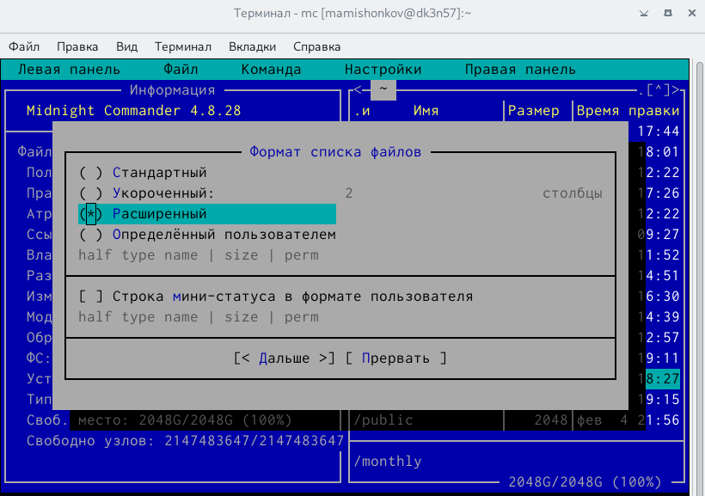

“Формат списка файлов” в МС

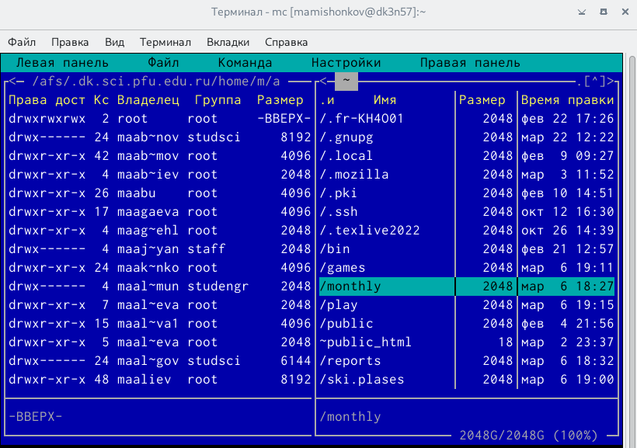

Расширенный список

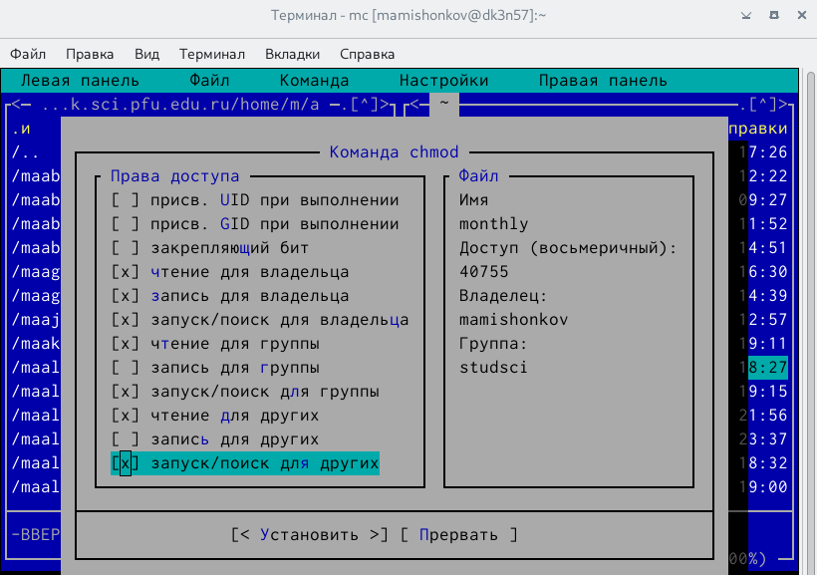

Права доступа к файлам

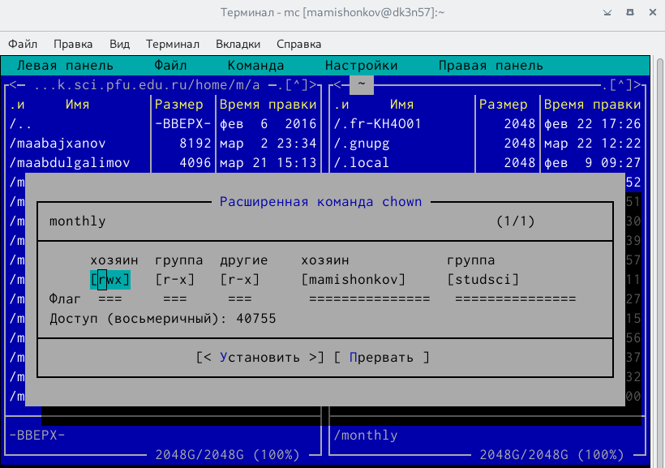

Расширенная команда chown

1. Выполнил основные команды меню правой панели. (рис. [??], [??], [??], [??], [??], [??], [??], [??], [??], [??], [??], [??], [??], [??], [??], [??])

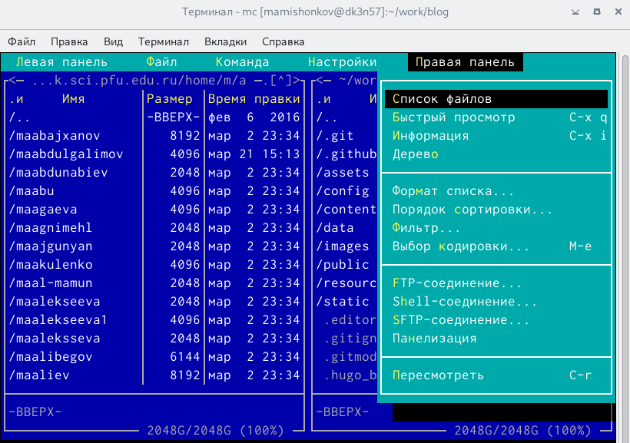

“Правая панель” в MC

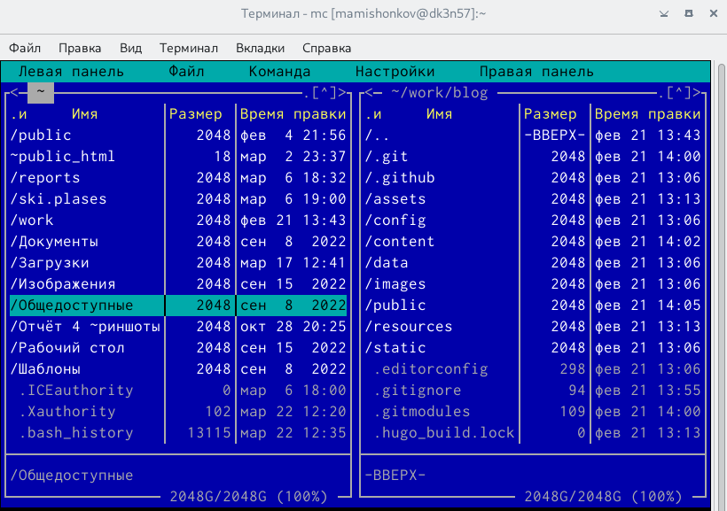

Список файлов

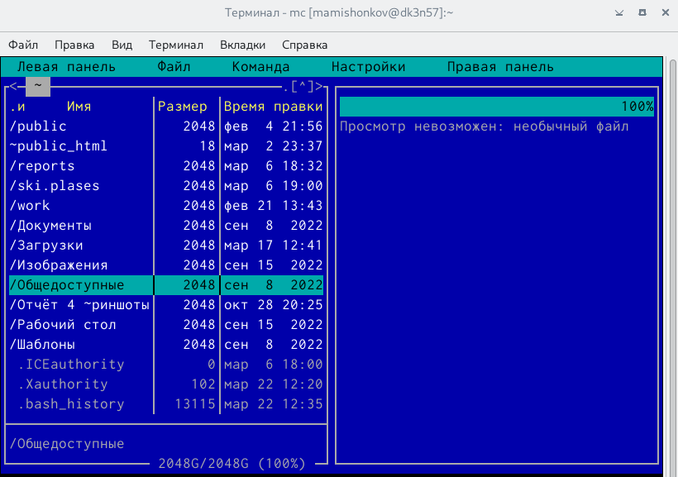

Быстрый просмотр

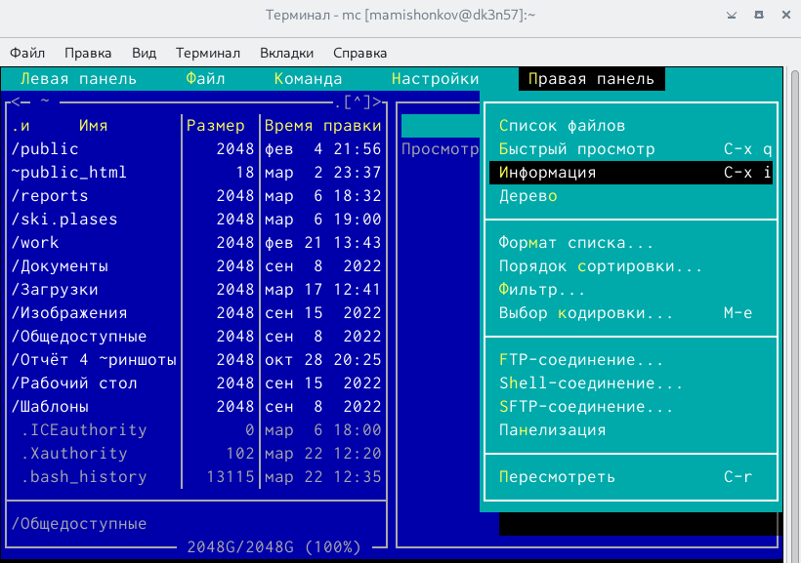

Информация в МС

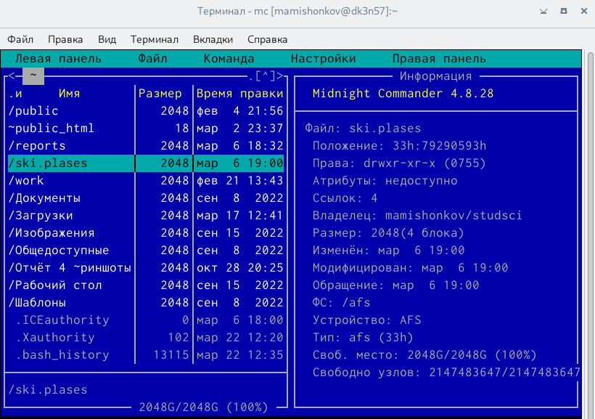

Информаия о данном файле

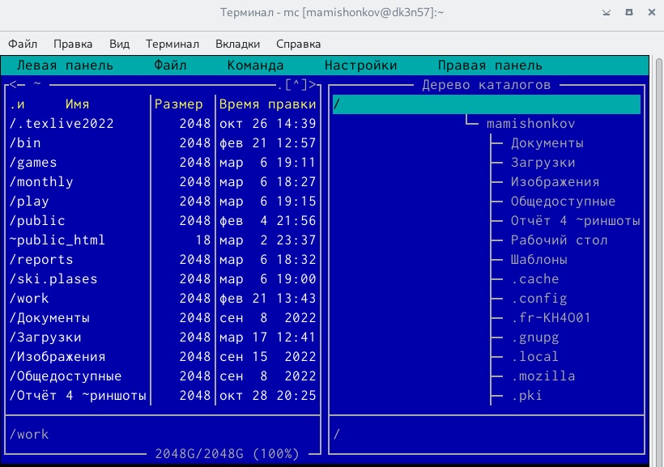

Дерево каталогов

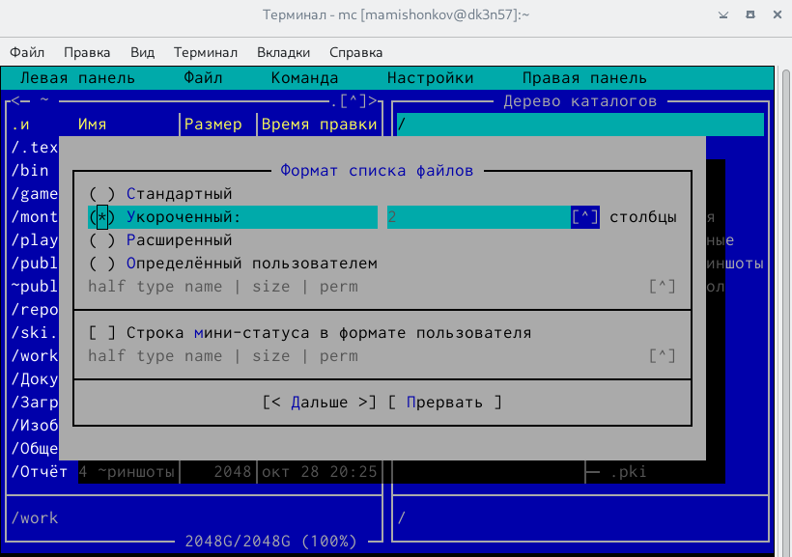

Укороченный формат списка файлов

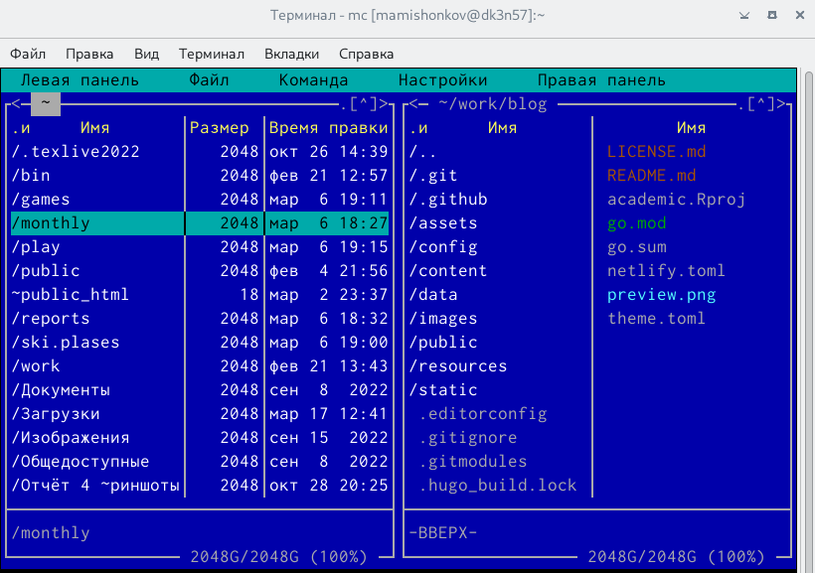

Укороченный формат списка файлов

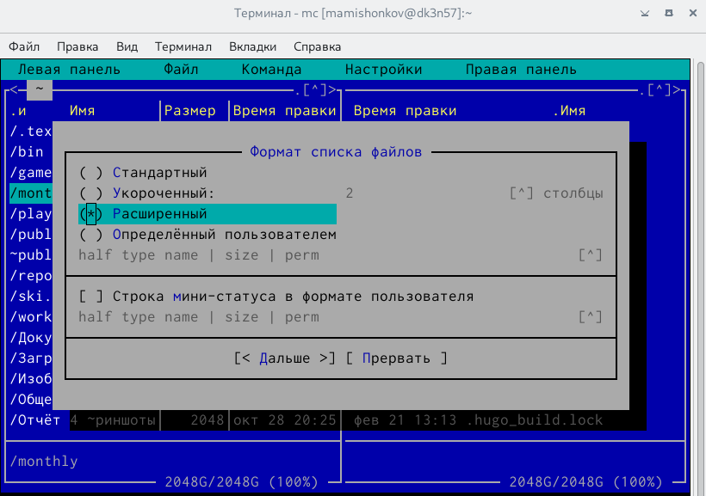

Расширенный формат списка файлов

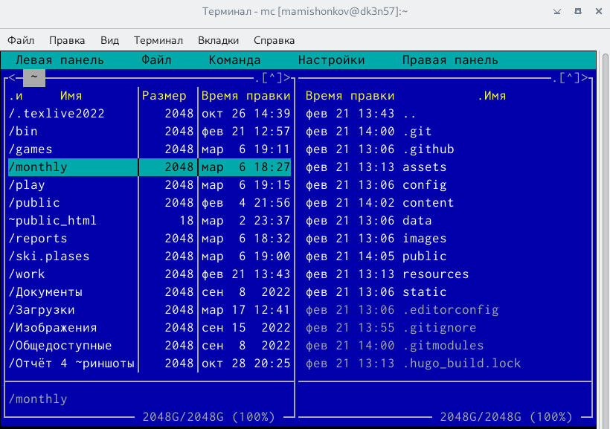

Расширенный формат списка файлов

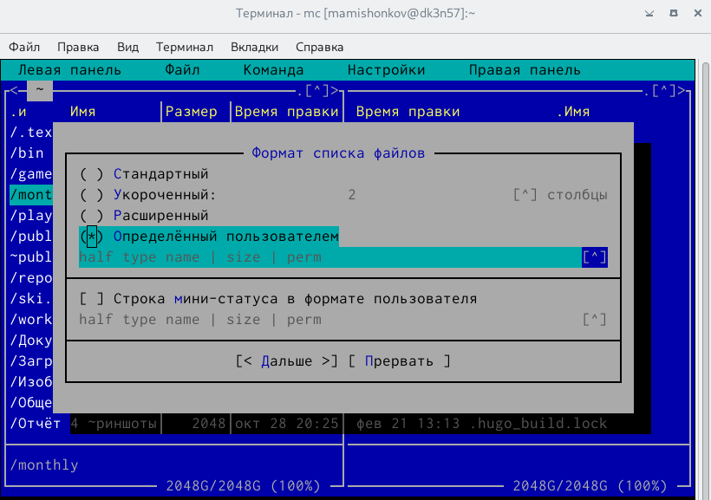

Формат списка файлов “Определённый пользователем”

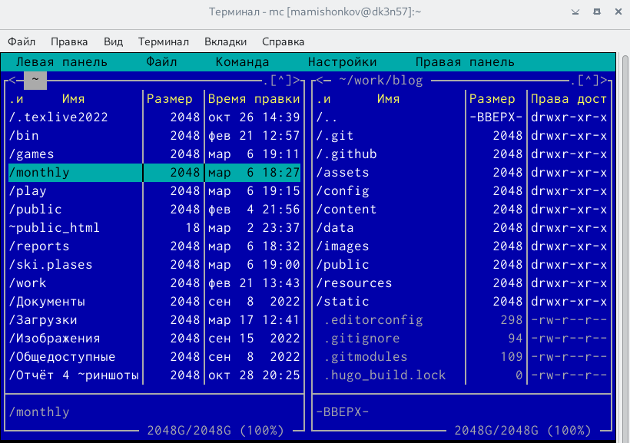

Формат списка файлов “Определённый пользователем”

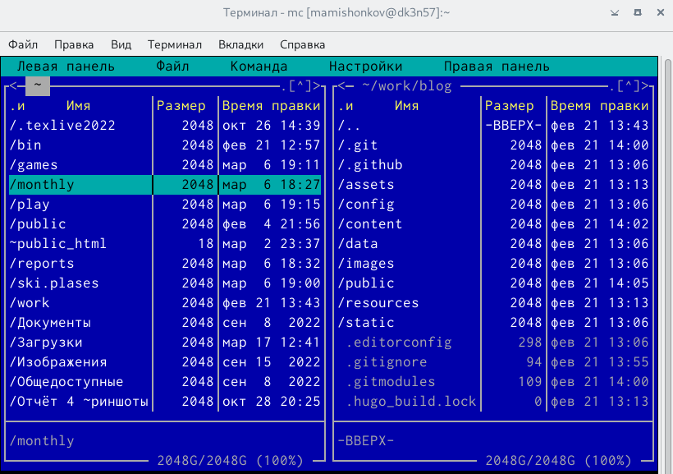

Стандартный формат списка файлов

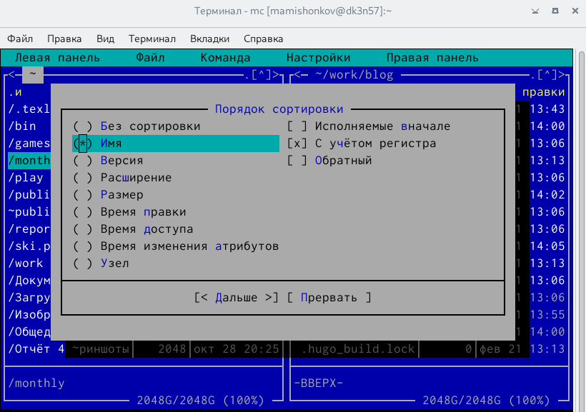

Порядок сортировки файлов

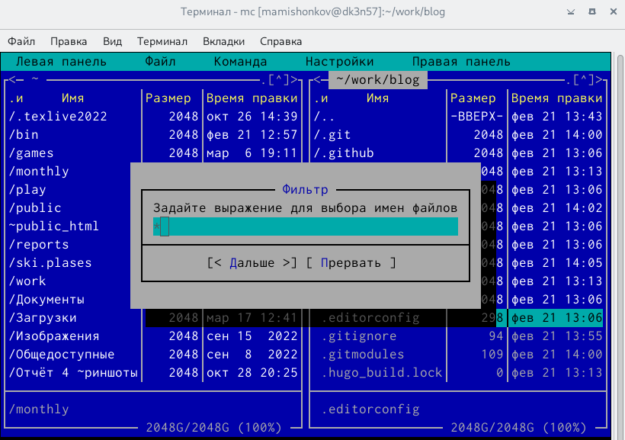

“Фильтр”

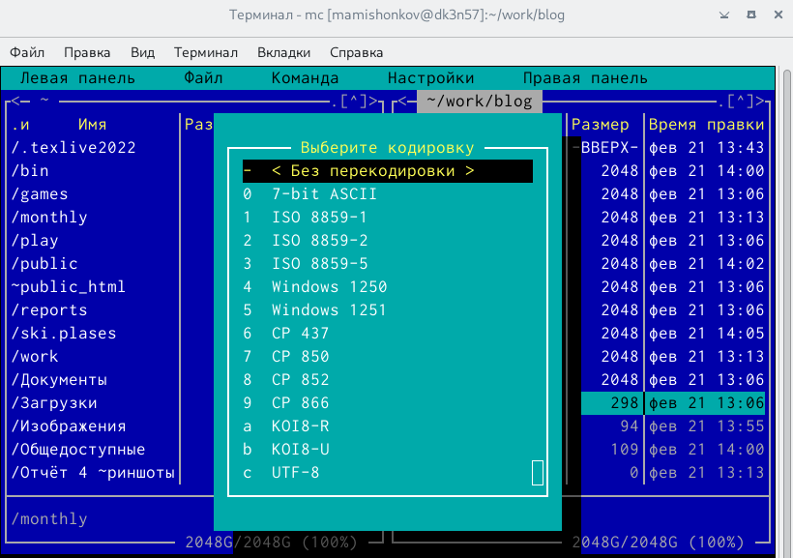

Выбор кодировки

1. Используя возможности подменю “Файл”, выполнил просмотр содержимого файла, редактирование содержимого файла, создание каталога, копирование файлов в созданный каталог. (рис. [??], [??], [??], [??], [??], [??])

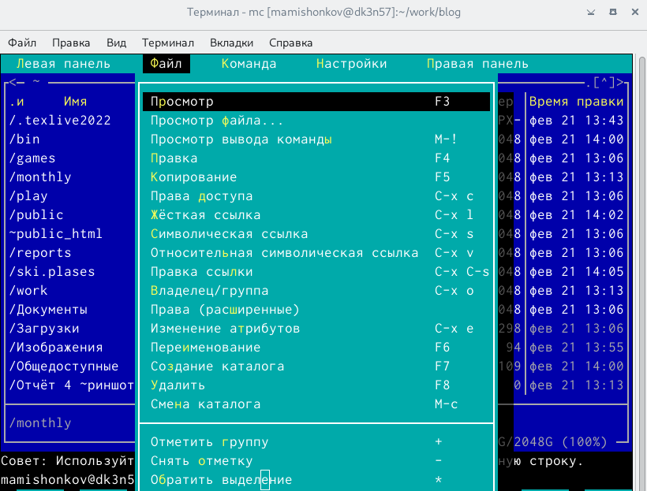

“Файл” в МС

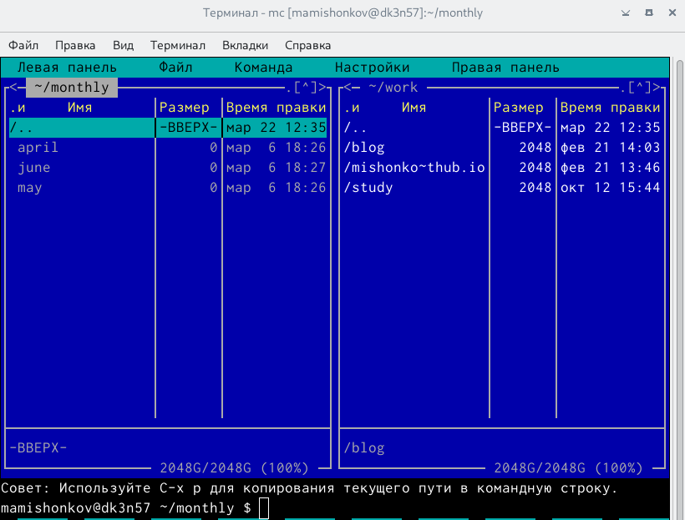

Просмотр текстового файла

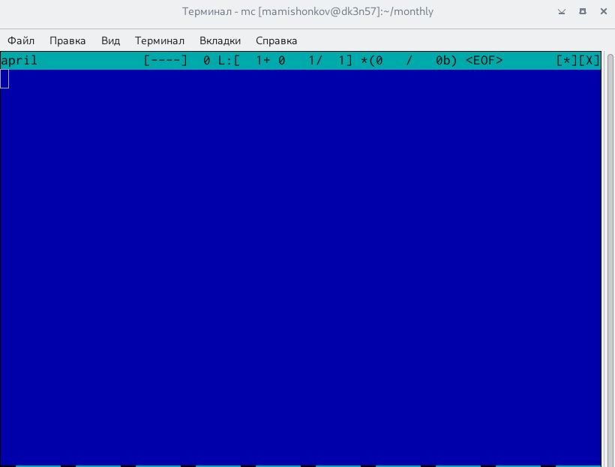

Изменение названия файла

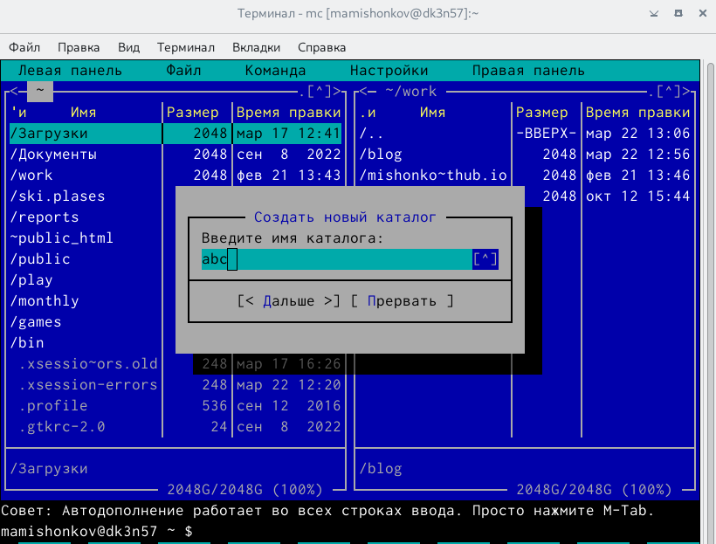

Создание каталога

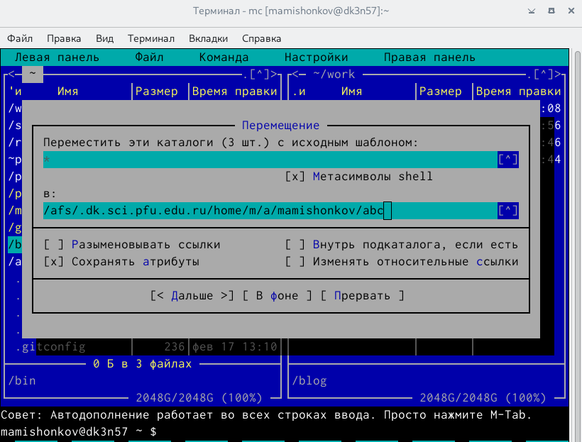

Копирование файлов в созданный каталог

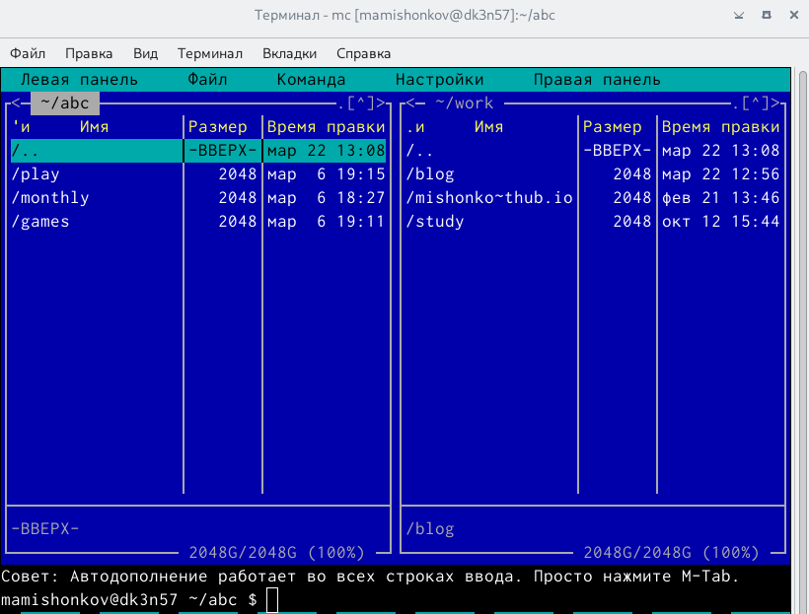

Проверка копирования

1. При помощи соотвутствующих средств подменю “Команды” осуществил поиск в файловой системе файла с заданными условиями, выбор и повторение одной из предыдущих команд, переход в домашний каталог, анализ файла меню и файла расширений. (рис. [??], [??], [??], [??], [??], [??]), [??], [??], [??])

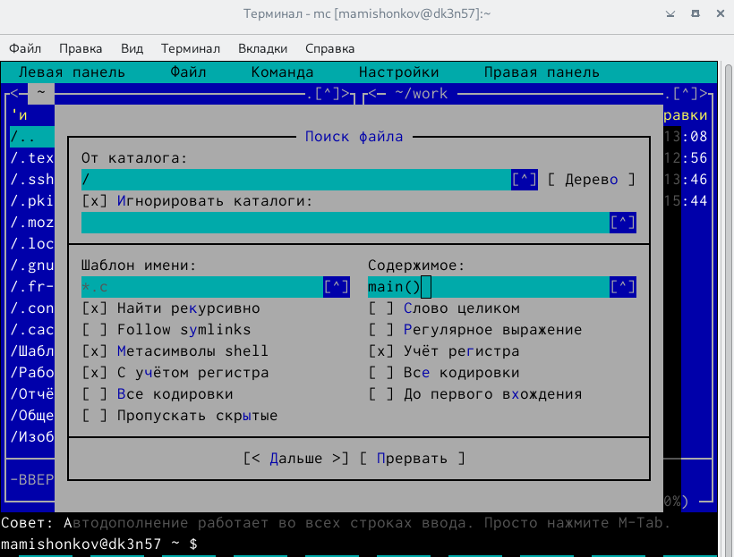

Задание необходимых условий для поиска файла

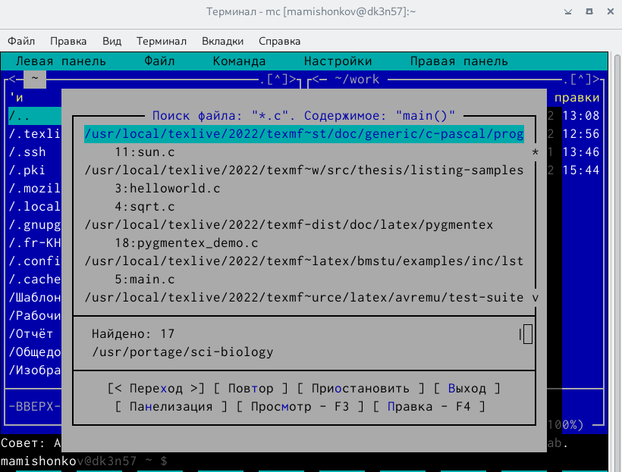

Найденные файлы

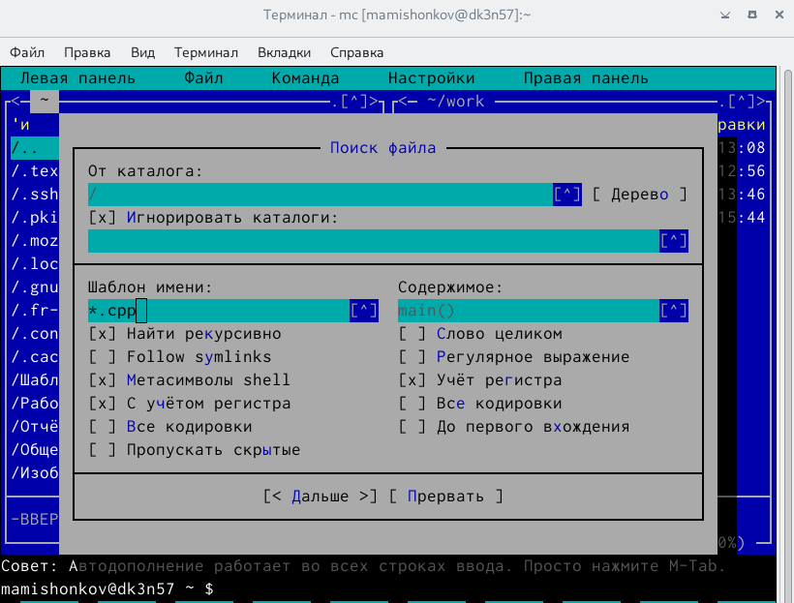

Задание необходимых условий для поиска файла

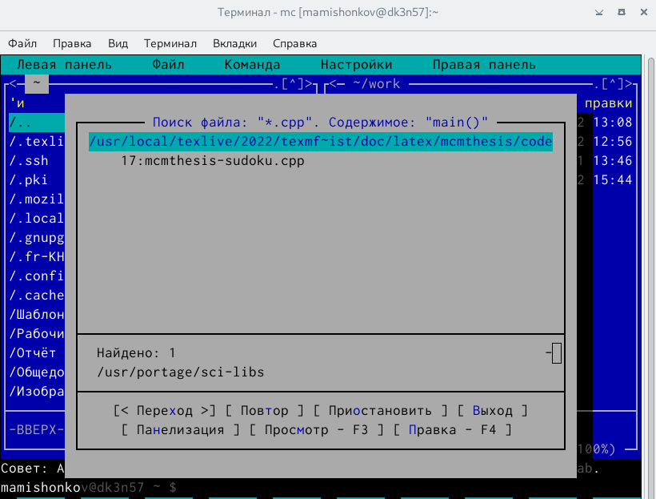

Найденные файлы

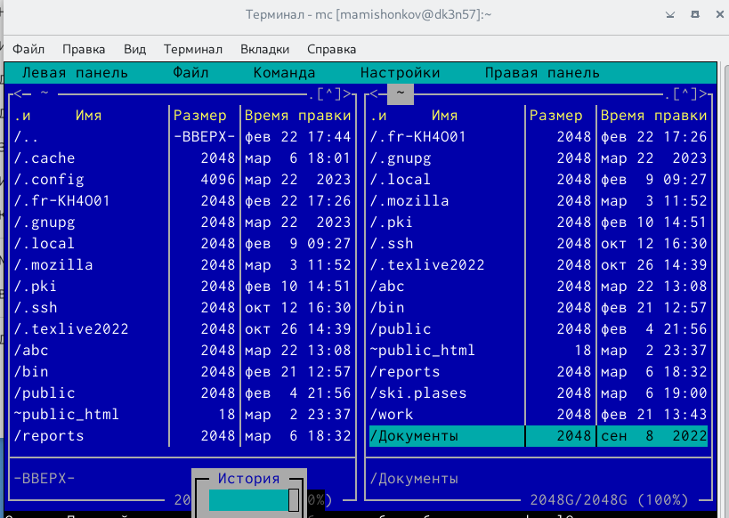

Повторение одной из предыдущих команд

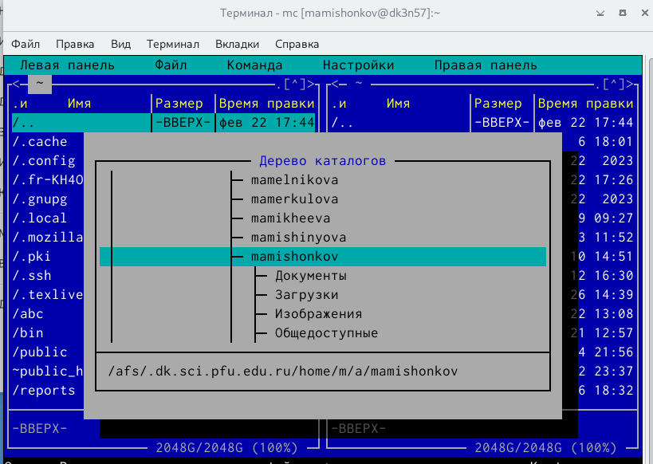

“Дерево каталогов” в МС

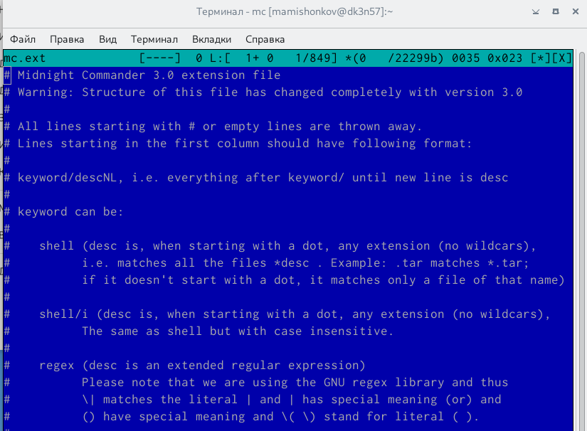

“Редактировать файл расширений” в МС

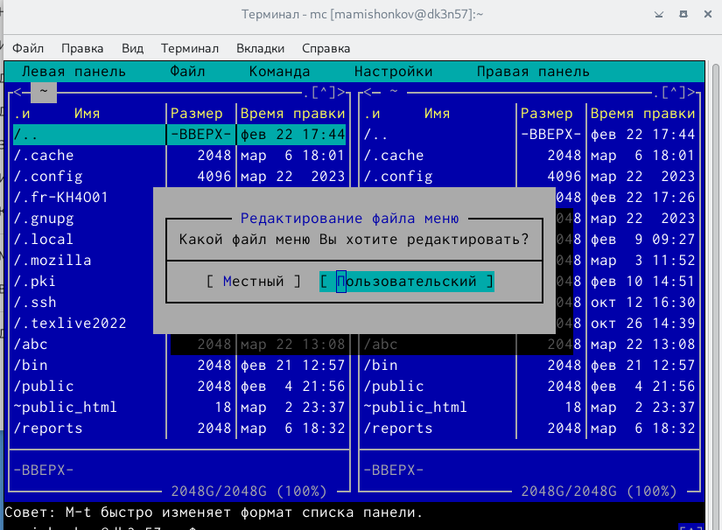

Редактирование файла меню

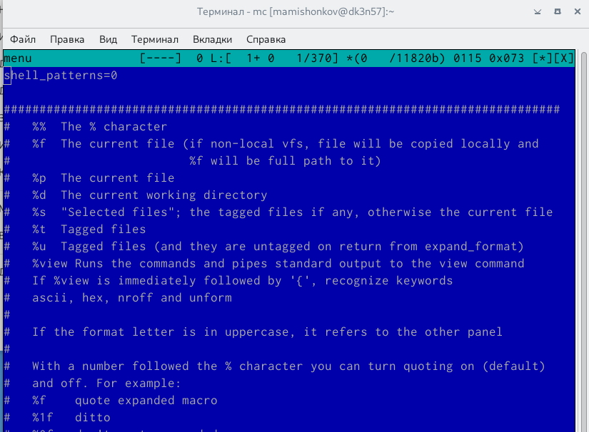

Редактирование контекстного меню

1. Вызвал подменю Настройки, освоил операции, определяющие структуру экрана МС. (рис. [??], [??], [??], [??], [??], [??]), [??], [??], [??], [??])

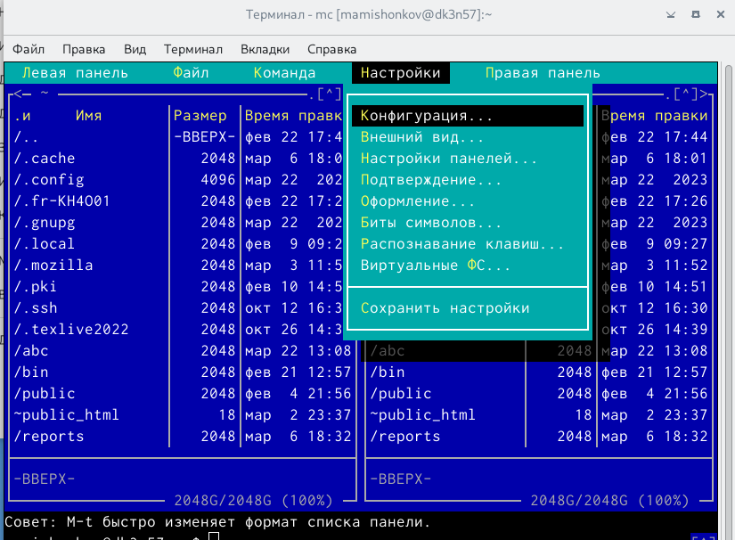

“Настройки” в MC

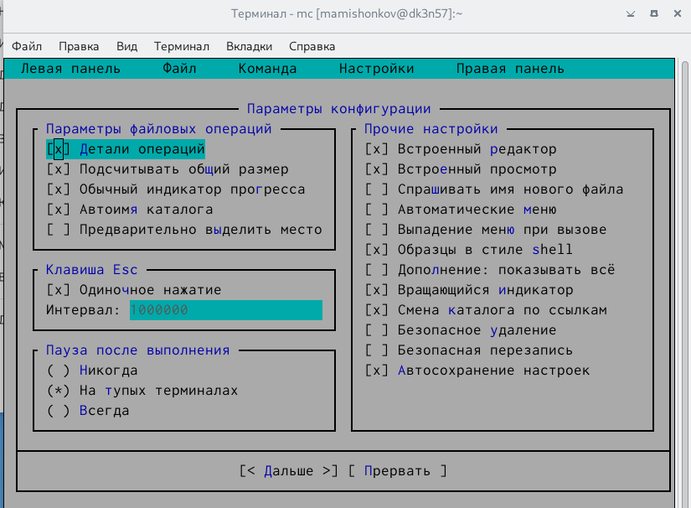

“Конфигурация” в МС

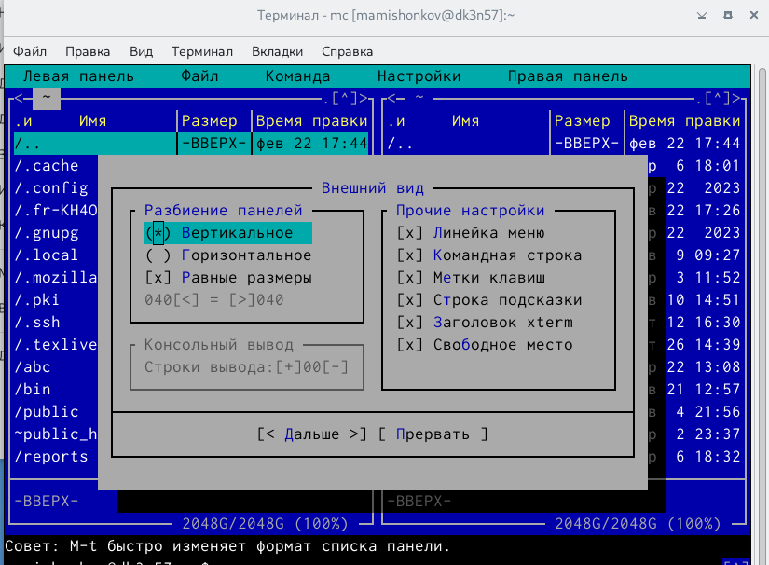

“Внешний вид” в МС

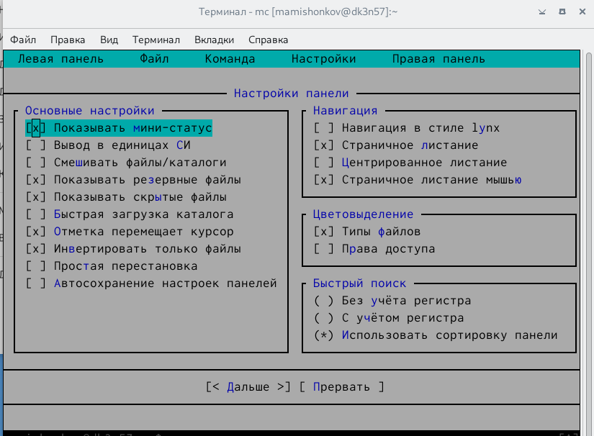

“Настройки панели” в МС

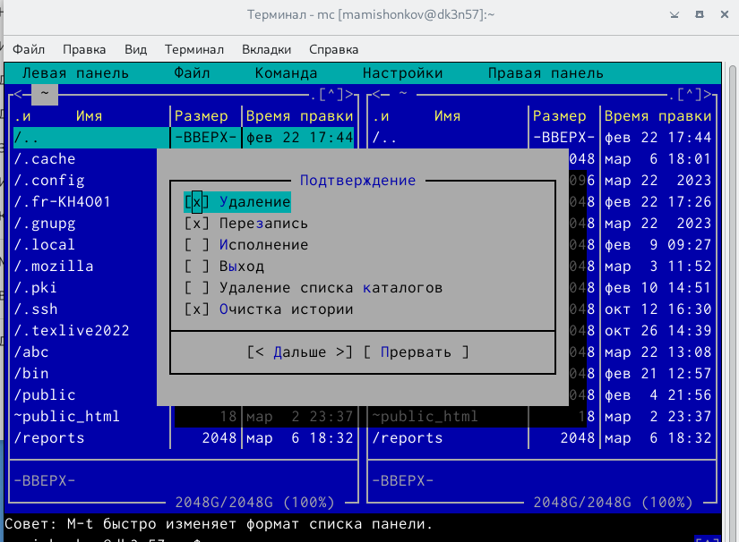

“Подтверждение” в МС

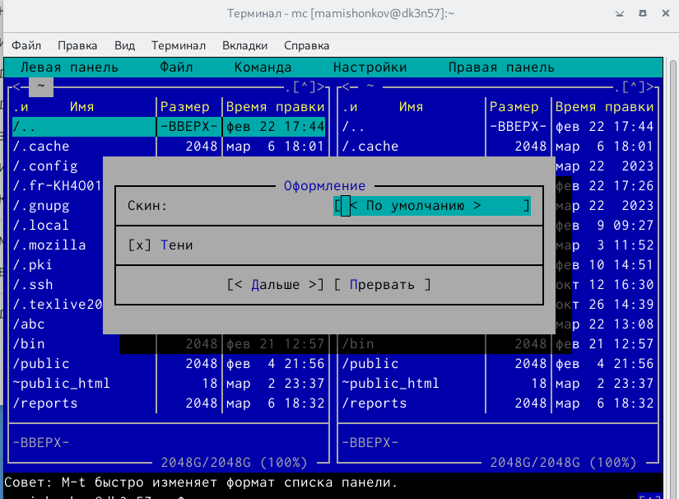

“Оформление” в МС

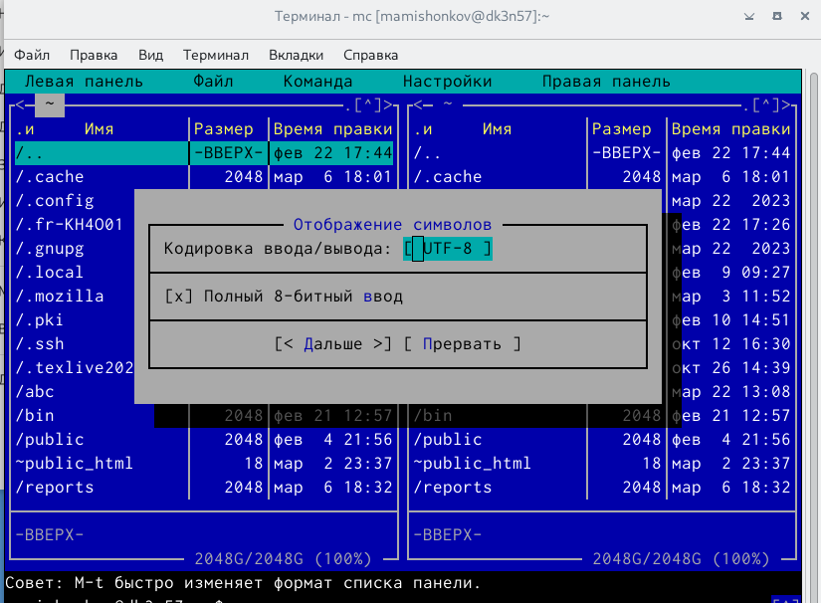

“Отображение символов” в МС

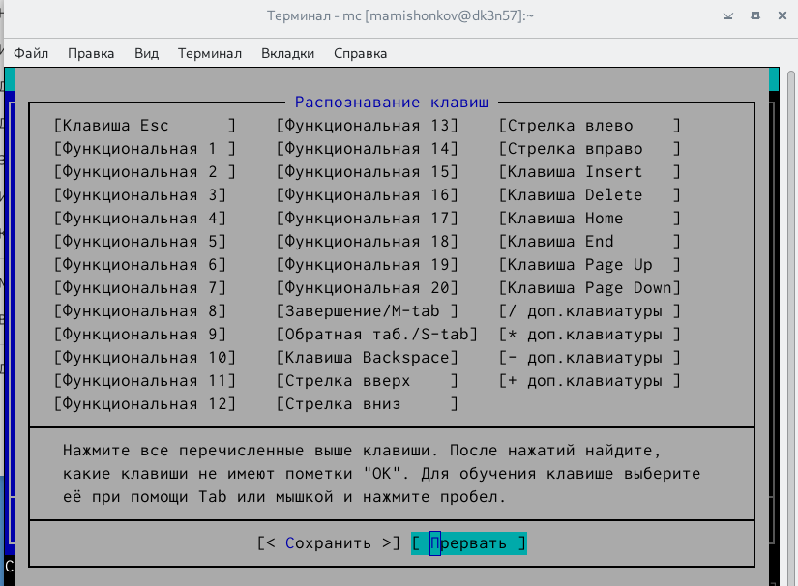

“Распознавание клавиш” в МС

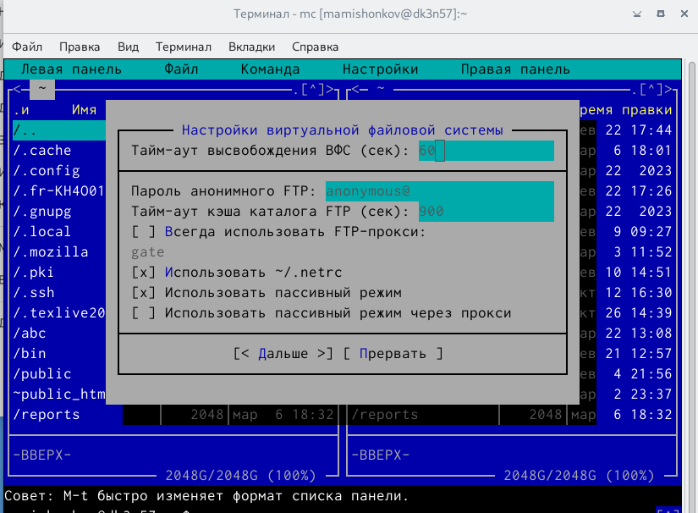

Настройки виртуальной файловой системы

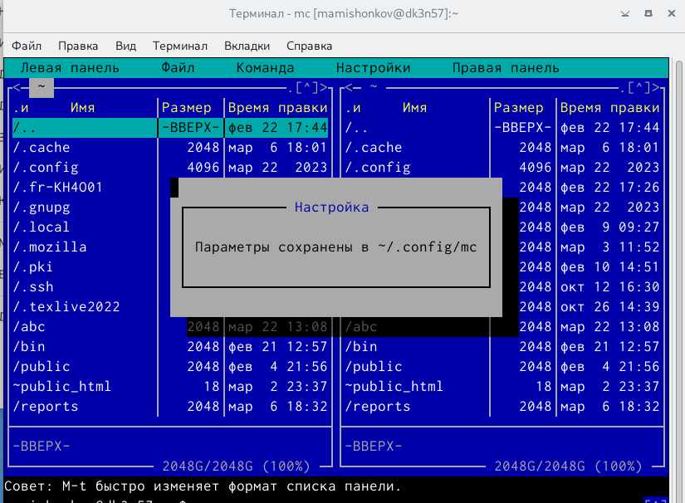

“Сохранить настройки” в МС

**Задание по встроенному редактору mc**

1. Создал текстовый файл text.txt. (рис. [??])

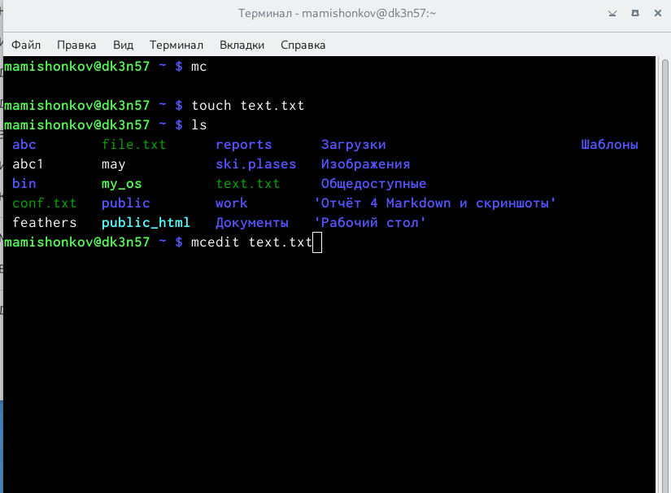

Создание файла

1. Открыл файл при помощи встроенного в mc текстового редактора, вставил в него небольшой фрагмент текста из интернта. (рис. [??])

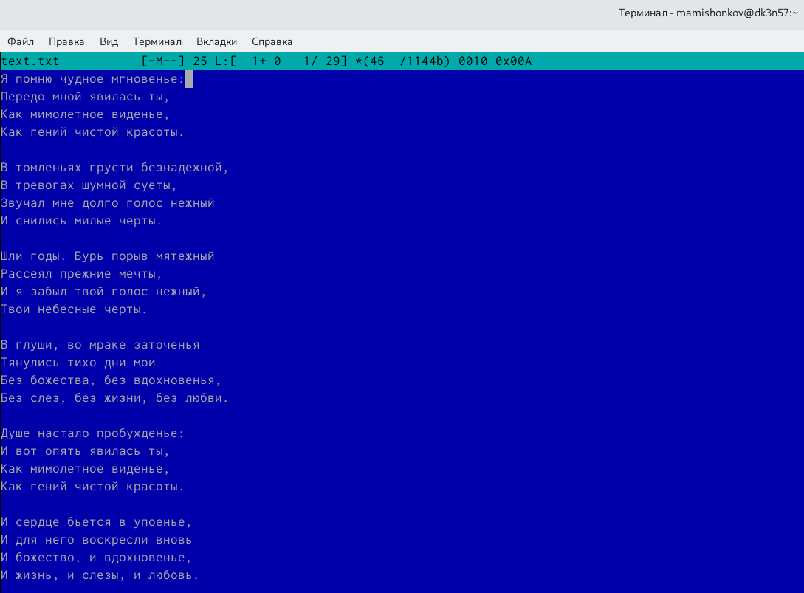

Вставка фрагмента текста

1. Проделал с текстом следующие манипуляции при помощи горячих клавиш: удалил строку текста, выделил фрагмент текста и скопировал его на новую строку, выделил фрагмент текста и перенёс его на новую строку, сохранил файл, отменил последнее действие, перешёл в конец файла и написал некоторый текст, перешёл в начало файла и написал некоторый текст, сохранил и закрыл файл. (рис. [??], [??], [??], [??], [??], [??]), [??], [??], [??])

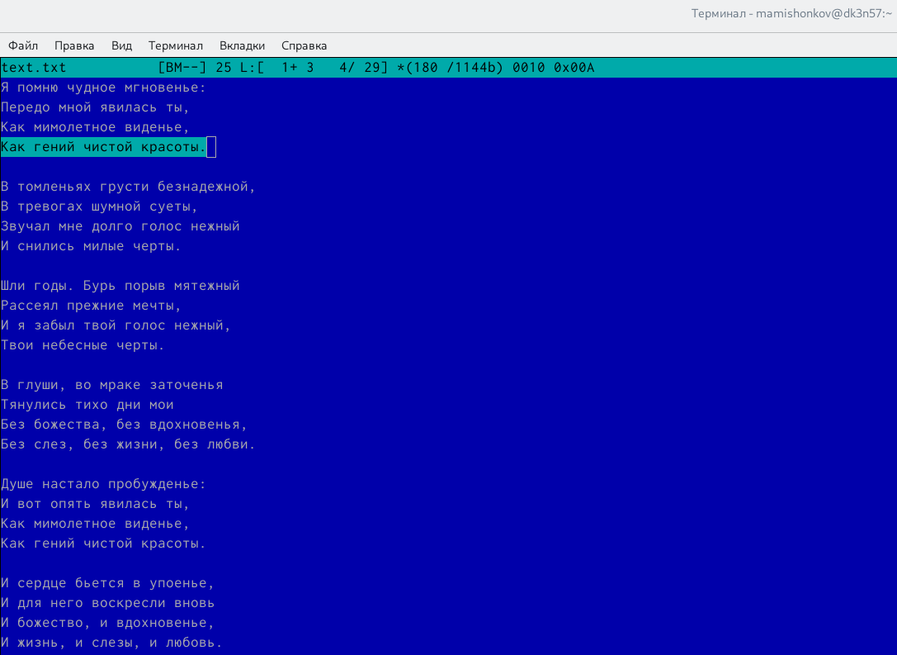

Удаление строки текста клавишой F8

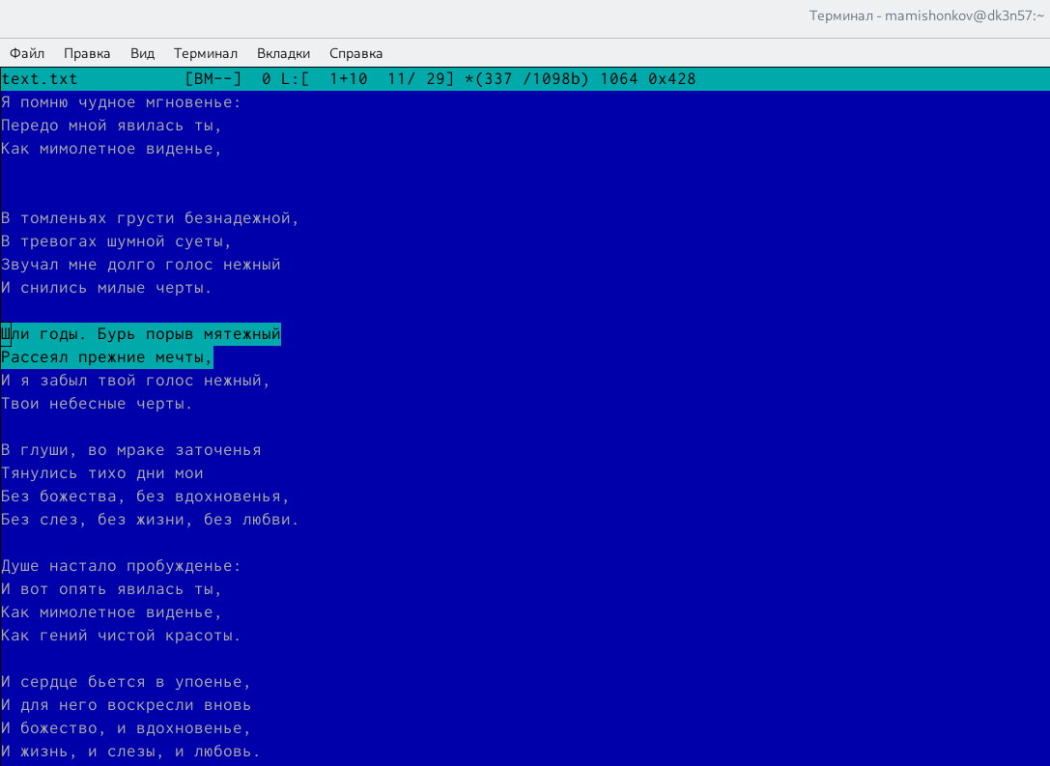

Выделение фрагмента текста клавишой F3

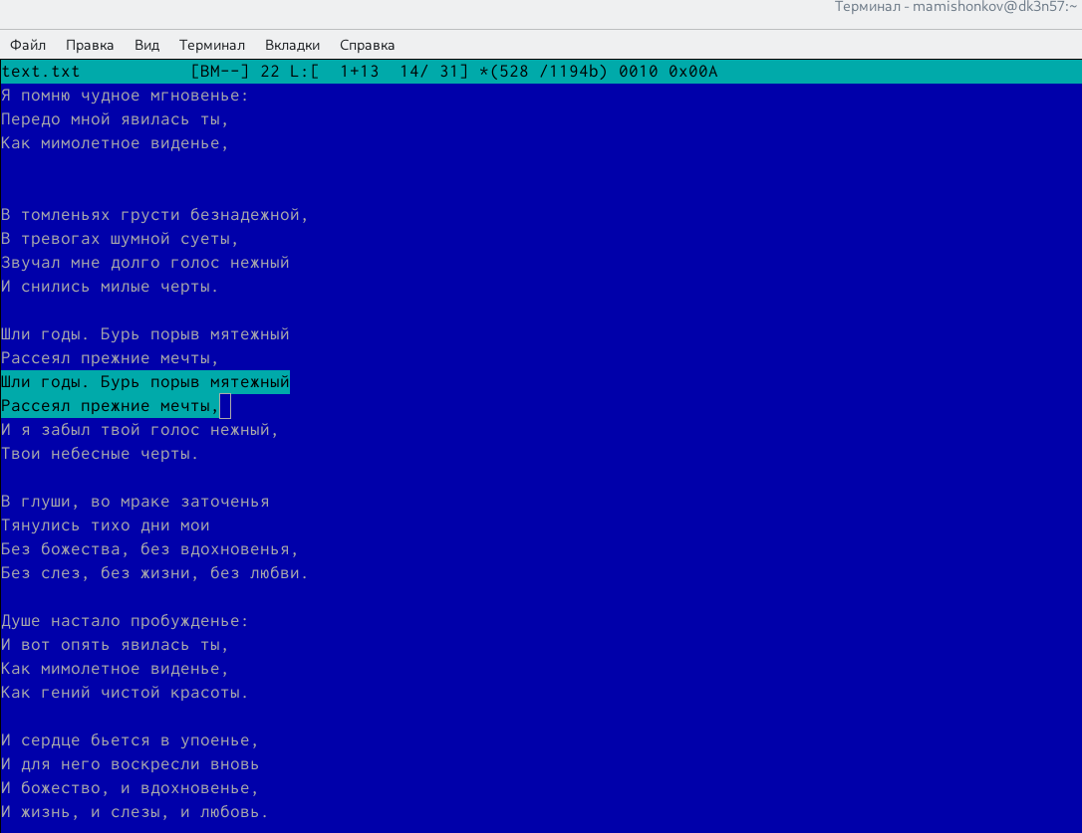

Копирование фрагмента текста на новую строку клавишой F5

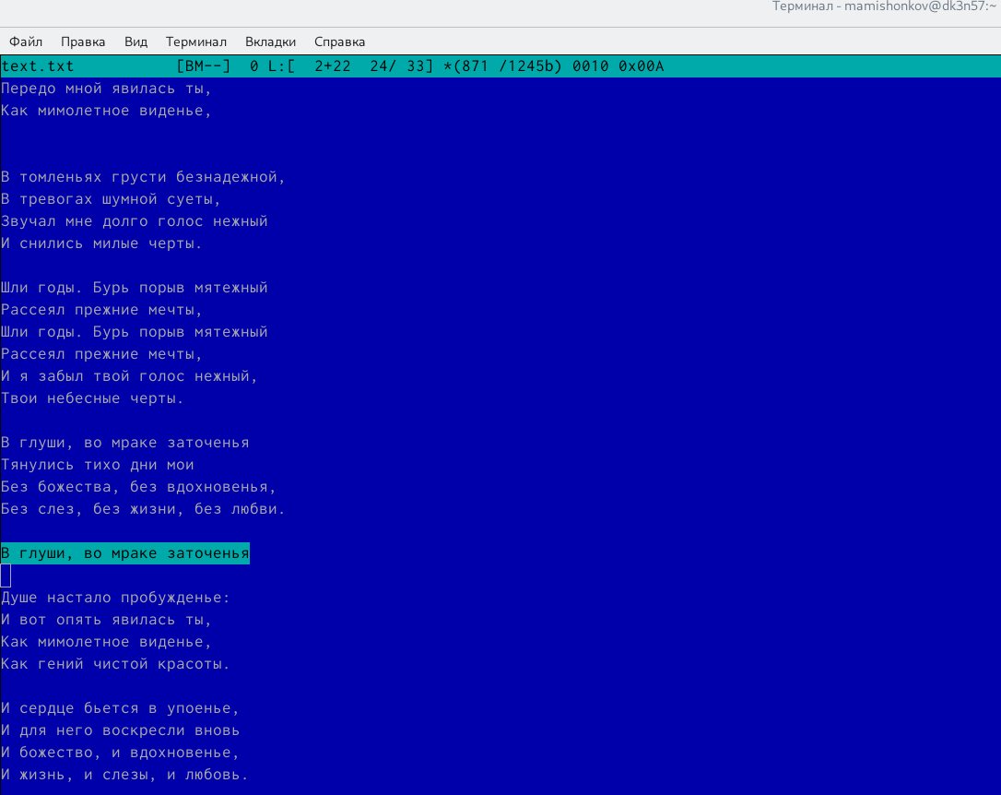

Выделение фрагмента текста и перенесение его на новую строку клавишой F6

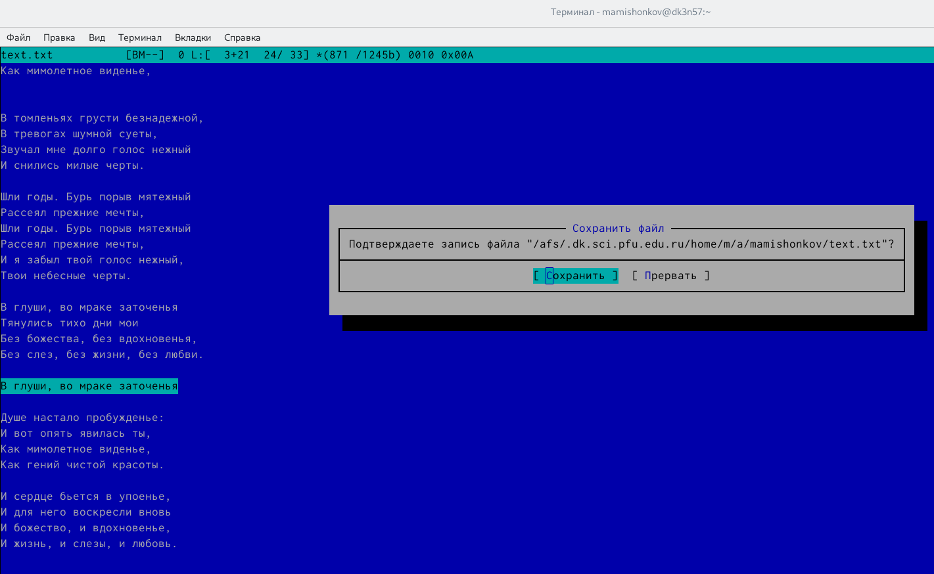

Сохранение файла клавишой F2

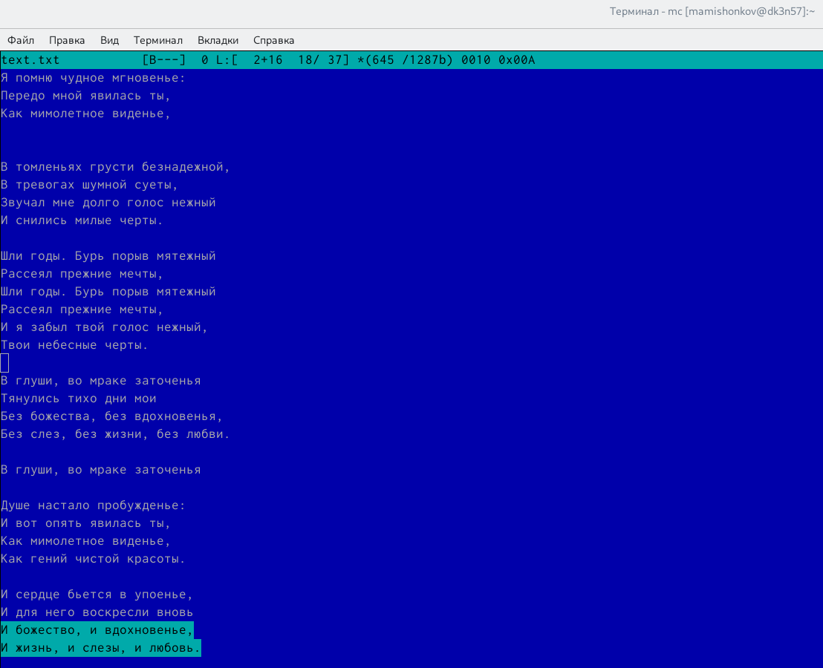

Отмена последнего действия сочением клавиш “ctrl+u”

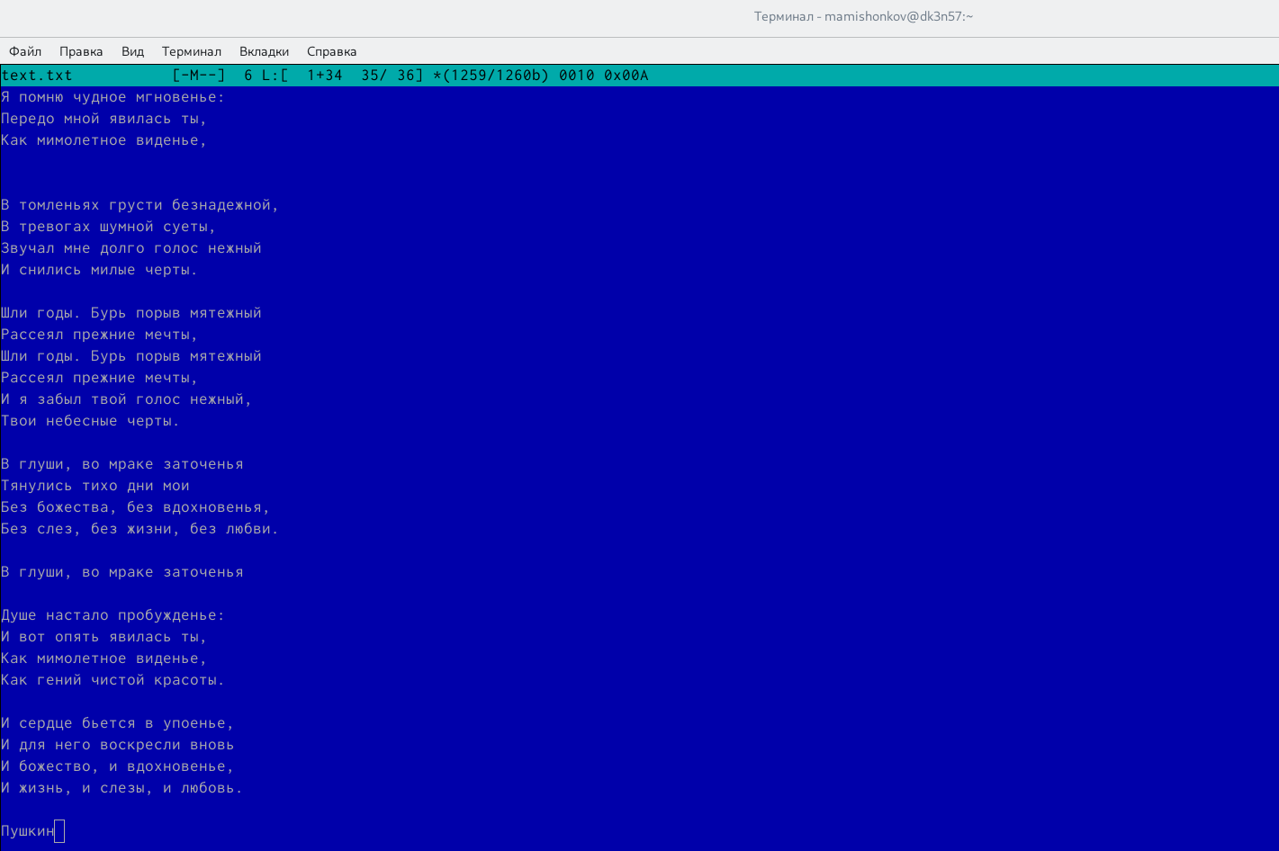

Переход в конец файла с помощью сочетания клавиш “ctrl+end” и написание некоторого текста

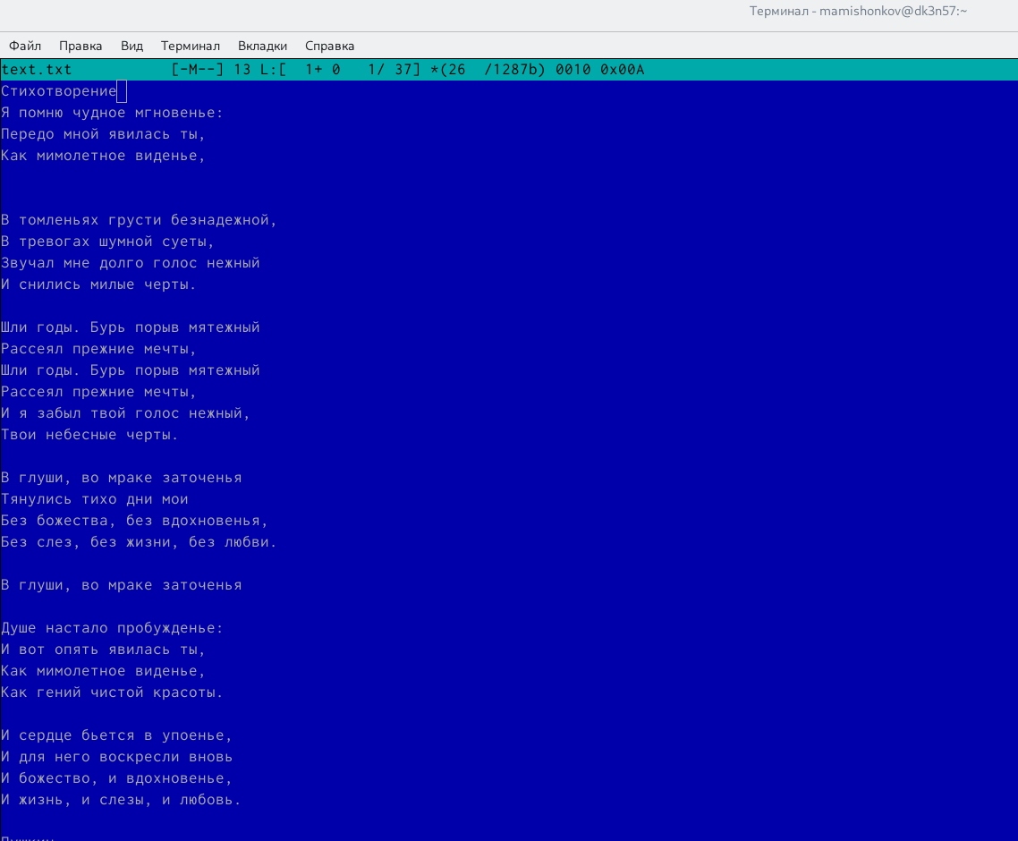

Переход в начало файла с помощью сочетания клавиш “ctrl+home” и написание некоторого текста

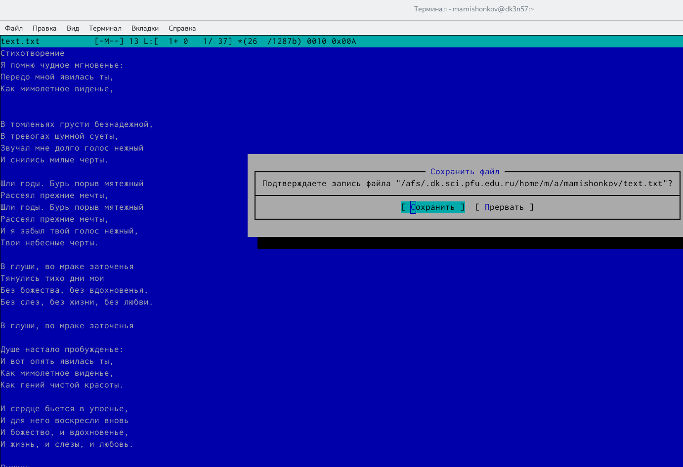

Сохранение файла клавишой F2

1. Открыл некоторый файл с текстом на языке программирования Java. (рис. [??], [??])

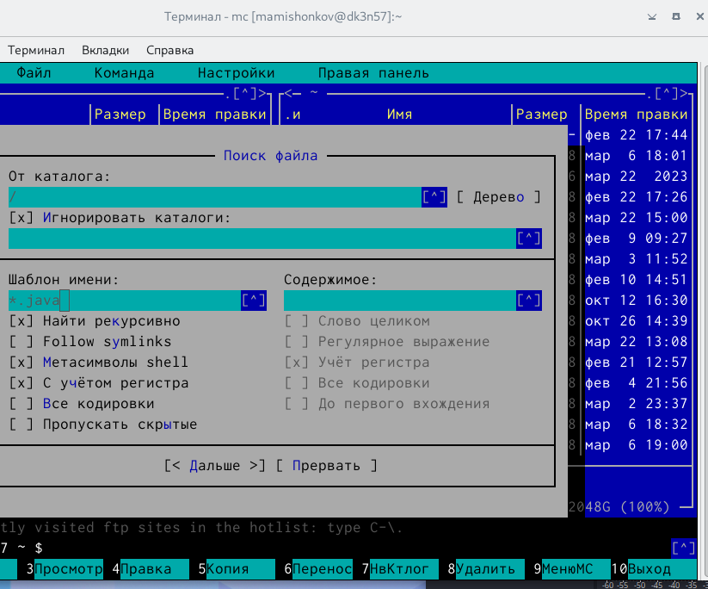

Поиск файла

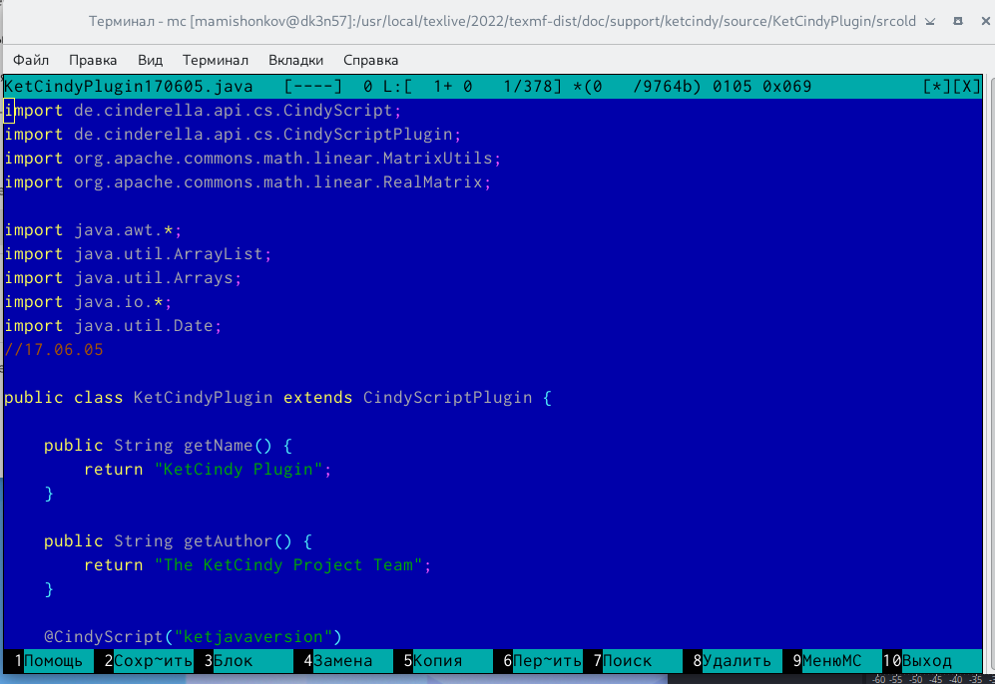

Открытие файла

1. Используя меню редактора, выключил подсветку синтаксиса в файле. (рис. [??], [??])

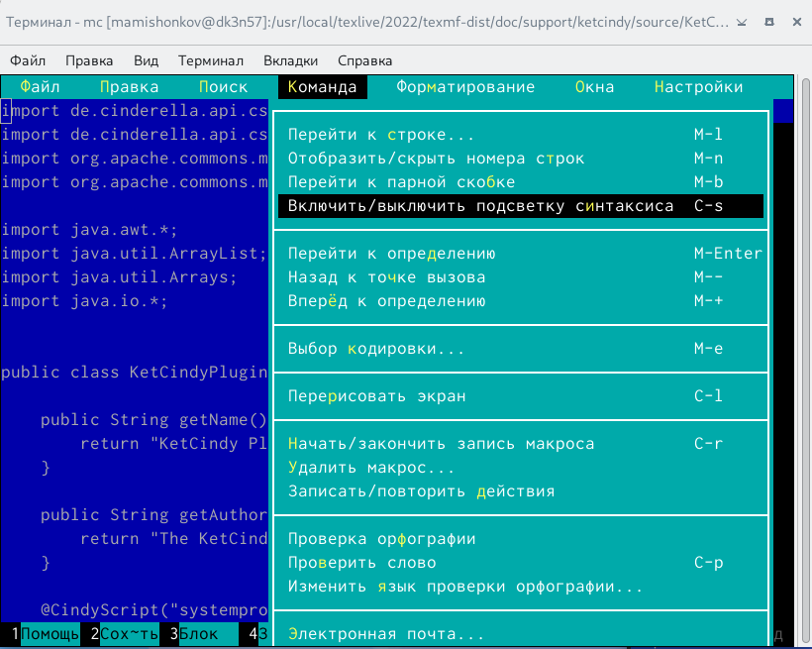

Выключение подстветки синтаксиса

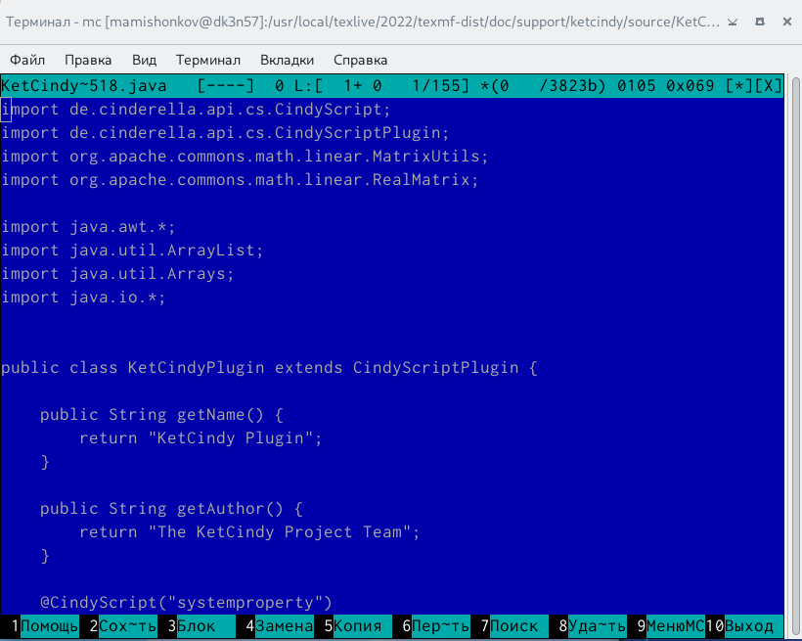

Выключение подстветки синтаксиса

**Контрольные вопросы**

1. Панели могут дополнительно быть переведены в один из двух режимов: «Информация» или «Дерево». В режиме «Информация» на панель выводятся сведения о файле и текущей файловой системе, расположенных на активной панели. В режиме «Дерево» на одной из панелей выводится структура дерева каталогов.
2. Как с помощью команд shell, так и с помощью меню (комбинаций клавиш) mc можно выполнить следующие операции с файлами:

* копирование «F5» («cp имя_файла имя_каталога (в который копируем)») (Рисунок14)
* перемещение/переименование «F6» («mv имя_файла имя_каталога (в который перемещаем)»)(Рисунок15)
* создание каталога «F7» («mkdir имя_каталога»)(Рисунок38)
* удаление «F8» («rm имя_файла»)
* изменение прав доступа «ctrl+x» («chmod u+x имя_файла»)

1. Перейти в строку меню панелей mc можно с помощью функциональной клавиши «F9». В строке меню имеются пять меню: «Левая панель», «Файл», «Команда», «Настройки» и «Правая панель».

Под пункт меню «Быстрый просмотр» позволяет выполнить быстрый просмотр содержимого панели.

Подпункт меню «Информация» позволяет посмотреть информацию о файле или каталоге. В меню каждой (левой или правой) панели можно выбрать «Формат списка»:

* стандартный − выводит список файлов и каталогов с указанием размера и времени правки;
* ускоренный − позволяет задать число столбцов, на которые разбивается панель при выводе списка имён файлов или каталогов без дополнительной информации;
* расширенный − помимо названия файла или каталога выводит сведения о правах доступа, владельце, группе, размере, времени правки;
* определённый пользователем − позволяет вывести те сведения о файле или каталоге, которые задаст сам пользователь.

Подпункт меню «Порядок сортировки» позволяет задать критерии сортировки при выводе списка файлов и каталогов: без сортировки, по имени, расширенный, время правки, время доступа, время изменения атрибута, размер, узел.

1. Команды меню «Файл»:

* Просмотр(«F3»)− позволяет посмотреть содержимое текущего (или выделенного) файла без возможности редактирования.
* Просмотр вывода команды («М»+«!»)− функция запроса команды с параметрами (аргумент к текущему выбранному файлу).
* Правка(«F4») − открывает текущий (или выделенный) файл для его редактирования.
* Копирование(«F5»)− осуществляет копирование одного или нескольких файлов или каталогов в указанное пользователем во всплывающем окне место.
* Права доступа («Ctrl-x»«c»)− позволяет указать (изменить) права доступа к одному или нескольким файлам или каталогам.
* Жёсткая ссылка («Ctrl-x»«l»)− позволяет создать жёсткую ссылку к текущему(или выделенному) файлу.
* Символическая ссылка («Ctrl-x»«s»)− позволяет создать символическую ссылку к текущему (или выделенному) файлу.
* Владелец/группа («Ctrl-x»«o»)− позволяет задать (изменить) владельца и имя группы для одного или нескольких файлов или каталогов.
* Права(расширенные)− позволяет изменить права доступа и владения для одного или нескольких файлов или каталогов.
* Переименование («F6»)− позволяет переименовать (или переместить) один или несколько файлов или каталогов.
* Создание каталога («F7») − позволяет создать каталог.
* Удалить («F8») − позволяет удалить один или несколько файлов или каталогов.
* Выход («F10») − завершает работу mc.

1. Меню Команда

В меню Команда содержатся более общие команды для работы с mc.

Команды меню Команда:

* Дерево каталогов − отображает структуру каталогов системы.
* Поиск файла − выполняет поиск файлов по заданным параметрам.
* Переставить панели − меняет местами левую и правую панели.
* Сравнить каталоги («Ctrl-x»«d») − сравнивает содержимое двух каталогов.
* Размеры каталогов − отображает размер и время изменения каталога (по умолчанию в mc размер каталога корректно не отображается).
* История командной строки − выводит на экран список ранее выполненных в оболочке команд.
* Каталоги быстрого доступа(Ctrl-»)− при вызове выполняется быстрая смена текущего каталога на один из заданного списка.
* Восстановление файлов − позволяет восстановить файлы на файловых системах ext2 и ext3.
* Редактировать файл расширений − позволяет задать с
* Редактировать файл меню − позволяет отредактировать контекстное меню пользователя, вызываемое по клавише «F2».
* Редактировать файл расцветки имён − позволяет подобрать оптимальную для пользователя расцветку имён файлов в зависимости от их типа.

1. Меню Настройки содержит ряд дополнительных опций по внешнему виду и функциональности mc.

Меню Настройки содержит:

* Конфигурация − позволяет скорректировать настройки работы с панелями.

Внешний вид и Настройки панелей − определяет элементы (строка меню, командная строка, подсказки и прочее), отображаемые при вызове mc, а также геометрию расположения панелей и цветовыделение.

* Биты символов − задаёт формат обработки информации локальным терминалом.
* Подтверждение − позволяет установить или убрать вывод окна с запросом подтверждения действий при операциях удаления и перезаписи файлов, а также при выходе из программы.
* Распознание клавиш − диалоговое окно используется для тестирования функциональных клавиш, клавиш управления курсором и прочее.
* Виртуальные ФС − настройки виртуальной файловой системы: тайм-аут, пароль и прочее.

1. Функциональные клавиши mc:

* F1 – вызов контекстно-зависимой подсказки
* F2 – вызов пользовательского меню с возможностью создания и/или дополнения дополнительных функций
* F3 – просмотр содержимого файла, на который указывает подсветка в активной панели (без возможности редактирования)
* F4 – вызов встроенного в mc редактора для изменения содержания файла, на который указывает подсветка в активной панели
* F5 – копирование одного или нескольких файлов, отмеченных впервой (активной) панели, в каталог, отображаемый на второй панели
* F6 – перенос одного или нескольких файлов, отмеченных в первой (активной) панели, в каталог, отображаемый на второй панели
* F7 – создание подкаталога в каталоге, отображаемом в активной панели
* F8 – удаление одного или нескольких файлов (каталогов), отмеченных в первой (активной) панели файлов
* F9 – вызов меню mc
* F10 – выход из mc

1. Встроенный в mc редактор вызывается с помощью функциональной клавиши «F4». В нём удобно использовать различные комбинации клавиш при редактировании содержимого (как правило текстового) файла. Клавиши для редактирования файла:

* «Ctrl-y» − удалить строку
* «Ctrl-u» − отмена последней операции
* «ins» - вставка/замена
* «F7» − поиск (можно использовать регулярные выражения)
* «F4» − замена
* «F3» − первое нажатие − начало выделения, второе − окончание выделения
* «F5» − копировать выделенный фрагмент
* «F6» − переместить выделенный фрагмент
* «F8» − удалить выделенный фрагмент
* «F2» − записать изменения в файл
* «F10» − выйти из редактор

1. Для редактирования меню пользователя, которое вызывается клавишей «F2», необходимо перейти в пункт «Редактировать файл меню», «Команда» и изменить настройки файла.
2. Часть команд «Меню пользователя», а также меню «Файл» позволяют выполнять действия, определяемые пользователем, над текущим файлом. Например, копирование каталога или файла, переименование, перемещение, архивирование.

# 5 Выводы

В ходе выполнения данной лабораторной работы я освоил основные возможности командной оболочки Midnight Commander и приобрёл навыки работы по просмотру каталогов и файлов.